**Viering PCB Brugge**

**18° zondag door het jaar - C**

**31 juli 2022**

**Woord van welkom – Kruisteken**

Een hartelijk welkom, jij die hier eventjes tot rust wil komen.  
Welkom jij met je twijfels en je vragen.  
Welkom elk van jullie, met je eigen verhaal,  
met je verwachtingen en je dromen.

Laten we dit samenzijn beginnen  
in de naam van + de Vader, de Zoon en de H. Geest. Amen.

|  |  |
| --- | --- |
| A warm welcome to each of you,  you who wants to relax here;  welcome you with your doubts and your questions.  Welcome all of us, with our story,  with our expectations and our dreams.  Let us begin this celebration in the Name of + the Father, the Son and the Holy Spirit. Amen. | Un accueil chaleureux à vous tous,  à toi qui cherches ici le calme et la paix;  à toi avec tes doutes et tes questions.  Bienvenue à vous tous, avec votre histoire,  vos attentes et vos rêves.  Commençons cette célébration au Nom du + Père, du Fils et du Saint-Esprit. Amen. |

**Aansteken van de paaskaars en de kaars van Tralies uit de weg / Thuisfront**

licht voor mensen die ons dierbaar zijn; bij wie we de wacht willen houden

licht voor mensen die gestorven zijn in eenzaamheid

en licht voor onszelf – dat we niet in het duister zouden ronddwalen

maar dat we de weg naar binnen zouden durven gaan…

**de la lumière pour les personnes qui nous sont chères; ceux que nous voulons entourer de soin et d´attention**

**de la lumière pour les personnes décédées dans la solitude**

**de la lumière pour nous-mêmes - que nous n'errions pas dans le noir**

**mais que nous oserions aller jusqu'au bout dans nous-mêmes ...**

light for people dear to us; with whom we want to keep watch

light for people who have died in solitude

and light to ourselves - that we wouldn't wander in the dark

but that we would dare to go the way within ourselves…

**Moment van inkeer**Laat me nu toch niet alleen

Liedje van Johan Verminnen – gecoverd door Clouseau

Laat me nu toch niet alleen  
Radeloos en verloren  
Sloop die muren om me heen  
Help me zo bij jou te komen

Laat me eens je gezel zijn  
Wees de gids die mij zal leiden  
Want ik ben reeds lang op reis  
En zo moe, kom en bevrijd me

Neem me mee naar je land  
Vol muziek en vol dromen  
Leid me naar je land  
Laat me in jouw wolken wonen

Laat me nu toch niet alleen  
Neem mijn hand en toon me  
De weg die leidt naar jou alleen  
Help me zo bij jou te komen

Neem me mee naar je land  
Vol muziek en vol dromen  
Leid me naar je land  
Laat me in jouw wolken wonen

Laat me nu toch niet alleen  
Radeloos en verloren  
Sloop die muren om je heen  
Help me zo bij jou te komen

**Openingsgebed**

**Goede God,**

**Gij die voor ons als een vader én een moeder zijt,   
Gij weet wat in mensen leeft   
aan hoop, twijfel, passie, onzekerheid, vreugde en verdriet.  
Gij peilt ons denken en schat ieder woord naar waarheid.  
Gij begrijpt wat onzegbaar en onuitgesproken is.  
Gij toetst ons hart en Gij zijt groter dan ons hart,  
over elk van ons houdt Gij de wacht.  
En niemand valt of hij valt in Uw handen.**

**Zegen ons, Uw mensen hier bijeen.**

**Amen.**

**Seigneur,  
Vous qui êtes pour nous comme une mère et un père,  
Vous savez ce qui vit dans les gens**

**d'espoir, de doute, de passion, d'incertitude, de joie et de tristesse.**

**Vous sondez nos pensées et Vous chérissez chaque mot avec sincérité.**

**Vous comprenez ce qui n’est pas dit, ce qui est indicible.**

**Vous testez nos cœurs et Vous êtes plus grand que nos cœurs,**

**Vous veillez sur chacun d'entre nous.**

**Et personne ne tombe ou il ne tombe entre Vos mains.  
Bénissez-nous qui sommes rassemblés ici.**

**Amen.**

**Lord,  
You are to us like a mother and a father.  
You know what lives in people.**

**You know our hopes, our doubts, our passion, our insecurity,**

**our joy and sorrow.**

**You probe our thinking and You estimate every word truthfully.**

**You understand what is unspeakable and unspoken.**

**You test our hearts and You are greater than our hearts.**

**Over each of us You watch**

**and nobody falls or he falls in Your hands.  
Bless us, Your people here together.  
Amen.**

**Lezing uit het Boek Genesis - 28,10-22**

**De droom van Jakob in Bethel**

Het werd avond. Jakob ging met zijn hoofd op een steen liggen, en viel in slaap. Hij droomde van een brede ladder, die van de aarde tot in de hemel reikte. Engelen liepen van de ladder op en af. Dan hoorde Jakob een Stem: ‘Ik ben de Heer, de God van je vader Isaak en van je grootvader Abraham. Ik zal je niet alleen laten. Dit land, waar je nu ligt te slapen, zal Ik je geven, aan jou, je kinderen en kleinkinderen. Ik zegen je, en maak je tot stamvader van een groot volk. Wat ik beloof, dat doe Ik ook.’

Toen werd Jakob wakker. Hij huiverde en zei: ‘Waarachtig, de Heer was hier, en ik wist het niet eens… Wat een merkwaardige plaats is dit: het is de poort van de hemel zelf! Voor altijd zal ik deze plek vernoemen: ‘Bethel – Huis van God’.

De steen waarop hij had gelegen zette hij overeind als een herinnering aan zijn droom. Dan trok hij weer verder, en God, de Heer, ging met hem mee.

**Toespraak**

**Een liedje om de toespraak af te sluiten**

**I have a dream -** [**ABBA**](https://www.google.be/search?lr=&sa=X&hl=nl&as_qdr=all&biw=1745&bih=852&q=ABBA&stick=H4sIAAAAAAAAAONgVmLXz9U3yM7KWMTK4ujk5AgAqpKxvRIAAAA&ved=2ahUKEwi61aWdn4HyAhWSH-wKHbCXBowQMTABegQICBAD)

**I have a dream, a song to sing  
To help me cope, with anything  
If you see the wonder, of a fairy tale  
You can take the future, even if you fail**

**I believe in angels  
Something good in everything I see  
I believe in angels  
When I know the time is right for me  
I'll cross the stream, I have a dream**

**I have a dream, a fantasy  
To help me through, reality  
And my destination, makes it worth the while  
Pushin' through the darkness, still another mile**

**I believe in angels  
Something good in everything I see  
I believe in angels  
When I know the time is right for me**

[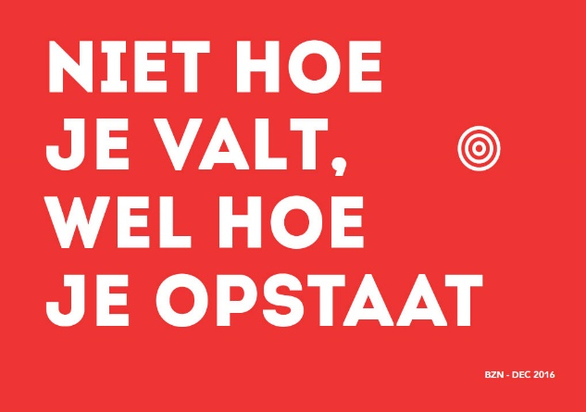](http://www.giften-legaten.be/v2/maandspreuk-december-bond-zonder-naam-2/)

**I'll cross the stream, I have a dream  
I'll cross the stream, I have a dream**

**I have a dream, a song to sing  
To help me cope, with anything  
If you see the wonder, of a fairy tale  
You can take the future, even if you fail**

**I believe in angels  
Something good in everything I see  
I believe in angels  
When I know the time is right for me  
I'll cross the stream, I have a dream  
I'll cross the stream, I have a dream**

**[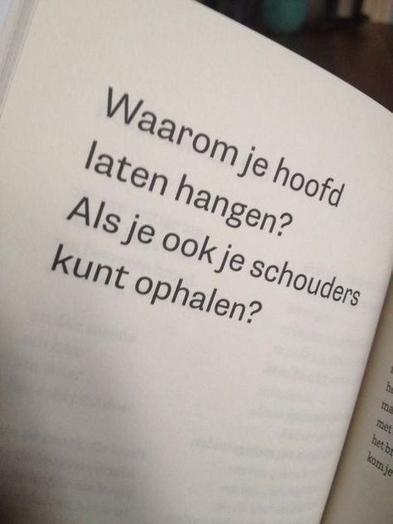](http://www.liesellove.be/woordenliefde-pin-it-make-it-11/)**

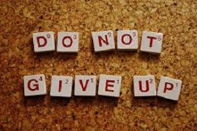

**Si le courage est dans tes chaussures, mets-toi sur la tête.**

**If the courage sinks into your shoes, stand on your head**

**Pourquoi baisser la tête quand on peut hausser les épaules?**

**Why hang your head when you can also shrug your shoulders?**

[](https://www.google.be/imgres?imgurl=x-raw-image:///70fa18bb601339e5192a8a8ca9e496dc33b801aa9ca1d23f1864e4777101cd59&imgrefurl=http://initiatief.nu/wp-content/uploads/2017/11/methodiek-houd-moedCHopmaak.pdf&tbnid=5TkTYLsY-nC2MM&vet=12ahUKEwjA76_3zfnoAhWckKQKHYX_C1MQMyg0egQIARA3..i&docid=HtzyN1GoudMFkM&w=387&h=553&q=moed%20houden&hl=nl&safe=images&ved=2ahUKEwjA76_3zfnoAhWckKQKHYX_C1MQMyg0egQIARA3)

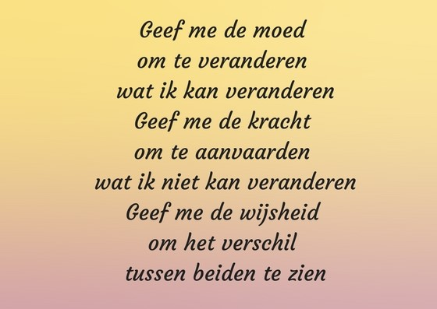

**Geloofsbelijdenis / Engagementsverklaring**

**van een gedetineerde uit de gevangenis PCB Brugge**

Ik geloof in de liefde,

en ik wil nooit denken dat het kwaad de bovenhand haalt.

Wanneer ik gekwetst ben door een ander

of mij zwaar ontgoocheld voel,

dan reik ik die ander de hand, ook als ik weet

dat hij of zij misschien nog niet in staat is mij de hand te reiken.

Want ik wil geloven in de vergevende liefde

die voor beiden nieuwe kansen creëert.

Ik wil er naar handelen, vooral in die momenten

dat het moeilijk is, ja zelfs onmogelijk lijkt.

Doch niets is onmogelijk voor de liefde.

Ik blijf geloven in de liefde

vooral wanneer het me zwaar valt.

Geloven in de liefde lijkt zo gewoon met gelijkgezinden,

met mensen die ik liefheb.

Maar échte liefde vraagt inspanningen en engagement.

Liefde is een werkwoord…

Dat klinkt bekend in de oren,

maar het is zware arbeid!

Wij, gedetineerden, voelen vaak aan

wat het is ‘gehaat’ te worden.

Haten is in het leven en samenleven de gemakkelijkste keuze.

Om te geloven in de liefde is er moed nodig.

Ik blijf geloven dat ook wij allen

ons de moed tot liefde eigen kunnen maken.

Waar kiezen wij voor:

voor de liefde of voor de haat..?

Ik blijf geloven in de liefde,

ook als ik telkens weer faal… (C.D.)

**Gebed over de gaven**

Heer, onze God,  
doe ons beseffen dat de levende Heer Jezus, uw Zoon   
­alleen aanwezig kan zijn onder mensen  
wanneer die bereid zijn van harte

samen het brood te breken en te delen.  
Maak ons tot een hechte gemeenschap,  
zet ons op het spoor van uw liefde  
en geef dat wij elkaar behoeden  
voor de nacht van eenzaamheid en wanhoop.  
Dan zullen wij leven, vandaag en alle dagen

tot in eeuwigheid. Amen.

**Dankgebed bij Brood en Beker**

**Onze Vader**

*In de hertaalde versie van een gedetineerde uit de gevangenis van PCB Brugge*

**Onze Vader,**

**die in de hemel zijt**

**ik zit hier laag bij de grond en in de shit.**

**Sloop die muren om me heen**

**en vergeef me mijn schulden.**

**Wellicht zal Jij de enige zijn die het kan.**

**Verlos me van het kwade in mezelf**

**zodat ik vergeven kan**

**zodat ik kan delen het brood en de wijn**

**zodat ik-zal-er-zijn voor mijn vijanden én mijn vrienden**

**werkelijkheid wordt**

**zodat ik ook doe wat ik zeg.**

**Laat het zo geschieden, want ik heb Je nodig**

**zodat Uw wil kan geschieden**

**zodat Uw rijk kan komen.**

**Geef Jij me het brood,**

**dan zorg ik voor de wijn.**

**Wij samen,**

**alle dagen tot in eeuwigheid.**

**Laat het zo zijn. (C.D.)**

# **Vredeswens**

De vrede van de Heer zij altijd met u.

En wensen wij ook elkaar vrede toe.

**La paix du Seigneur soit toujours avec vous.  
Et nous souhaitons aussi la paix l'un à l'autre.**

The peace of the Lord be always with you.  
And now we can wish each other the peace of the Lord.

**Communie**

**Voorbeden**

Wij bidden voor de wereld die wij bewonen.  
Dat er een einde komt aan het geweld tussen volkeren,  
tussen mensen, de een tegen de ander.  
Dat we een weg zouden vinden  
om onze verschillen vruchtbaar te laten worden.  
Laat ons bidden.

Wij bidden voor armen en verdrukten,

voor mensen die zich niet kunnen ontplooien

omdat Gods Woord misbruikt wordt ten gunste van machtigen:

dat zij zich toch geborgen voelen

in de liefde van de éne en unieke God…

Laat ons bidden.

Wij bidden voor iedereen die zich zorgen maakt   
over gezondheid of toekomst,   
voor zichzelf of voor iemand die hem of haar dierbaar is.   
Dat zij overeind blijven   
en als mens tussen liefhebbende andere mensen mogen leven.

Laat ons bidden.

Wij bidden voor onszelf  
dat we niet als losse individuen in het leven staan.   
Leer ons om onze samenhorigheid te koesteren   
als een kans om samen te zorgen voor meer vrede en geluk,   
in ons hart en in de wereld.

Laat ons bidden.

We pray for the world we live in.

That violence between peoples will end.

That we would find a way to let our differences become fruitful. Let us pray.

We pray for the poor and oppressed,

for people who cannot develop themselves

because God's Word is misused in favour of the powerful:

That they feel secure in the love of the one and only God. Let us pray.

We pray for everyone who is worried about health or the future,

for themselves or for someone dear to them.

That they will stay strong and live as human beings among loving others. Let us pray.

We pray for ourselves

That we do not live as separate individuals.

Teach us to cultivate our togetherness as an opportunity to create more peace and happiness together,

in our hearts and in the world. Let us pray.

Nous prions pour le monde dans lequel nous vivons.

Que la violence entre les peuples prenne fin.

Que nous trouverions un moyen pour que nos différences deviennent fructueuses. Prions le Seigneur.

Nous prions pour les pauvres et les opprimés,

pour les personnes qui ne peuvent pas se développer elles-mêmes

parce que la Parole de Dieu est déformée en faveur des puissants.

Qu'ils se sentent en sécurité dans l'amour du seul et unique Dieu.

Prions le Seigneur.

Nous prions pour tous ceux qui sont inquiets sur la santé ou l'avenir,

pour eux-mêmes ou pour une personne qui leur est chère.

Qu'ils restent debout et vivent en tant qu'êtres humains parmi des personnes aimantes. Prions le Seigneur.

Nous prions pour nous-mêmes.

Que nous ne vivons pas comme des individus séparés.

Apprends-nous à apprécier notre convivialité

comme une occasion de créer plus de paix et de bonheur ensemble,

dans nos cœurs et dans le monde. Prions le Seigneur.

God, verhoor onze gebeden  
en wees ons nabij. Amen.

**Dieu écoute nos prières**

**et reste avec nous. Amen.**

God hear our prayers

and be with us. Amen.

**Slotgebed**

**Goede God,  
wij hebben uw Woord gehoord,  
uw nabijheid ervaren.  
Houd ons gaande op de rechte weg.  
Richt onze aandacht blijvend op dat ene wat nodig is:  
de komst van uw Rijk  
in ieder van ons  
en in de hele wereld.  
Wij vragen het U, door Jezus,  
onze Gastheer én gast, onze gids en Reisgenoot**

**door tijd en eeuwigheid. Amen.**

**Zending en zegen**

Mogen onze voeten gaan op de weg naar vrede.  
Mogen onze handen handen zijn die helen.  
Moge ons hart warmte en ruimte bieden

aan de mensen die we ontmoeten.

Daartoe zegene ons de barmhartige God,  
+ Vader, Zoon en H. Geest. Amen.

**Que nos pieds aillent sur le chemin de la paix.**

**Que nos mains soient des mains qui guérissent.**

**Que nos cœurs offrent chaleur et espace**

**aux personnes que nous rencontrons.**

**Sur ce chemin, le Dieu miséricordieux nous donne sa bénédiction:**

**au nom du + Père, du Fils et du Saint-Esprit. Amen.**

May our feet go on the road to peace.

May our hands be hands that heal.

May our hearts offer warmth and space to the people we meet.

To this end the merciful God may bless us:

in the name of + the Father, the Son and the Holy Spirit. Amen.

**Een lied om af te sluiten en de komende week in te gaan**

[**Bruce Springsteen**](https://www.songteksten.nl/artiest/803/bruce-springsteen.htm)**- Jacob's Ladder**

We are climbing Jacob's ladder  
We are climbing Jacob's ladder  
We are climbing Jacob's ladder  
We're brothers, and sisters, all

Every rung goes higher and higher  
Every rung goes higher and higher  
Every rung goes higher and higher  
We are brothers, and sisters, all

Every new rung just just makes us stronger  
Every new rung just just makes us stronger  
Every new rung just just makes us stronger  
We are brothers, and sisters, all

Yeah, we are climbing Jacob's ladder  
Yeah, we are climbing Jacob's ladder  
We are climbing Jacob's ladder  
We are brothers, and sisters, all

Yeah we are climbing higher and higher  
We are climbing higher and higher  
Yeah we are climbing higher and higher  
We are brothers, and sisters, all

We are climbing Jacob's ladder  
Yeah, we are climbing Jacob's ladder  
We are climbing Jacob's ladder  
We are brothers, and sisters, all

Peter Seeger / traditional

